Дискреционное разграничение прав в Linux. Основные атрибуты

20 ноября, 2023, Москва, Россия

# Цели и задачи работы

## Цель лабораторной работы

Получить практические навыки работы в консоли с атрибутами файлов, закрепить теоретические основы дискреционного разграничения доступа в современных системах с открытым кодом на базе ОС Linux.

# Процесс выполнения лабораторной работы

## Определяем UID и группу

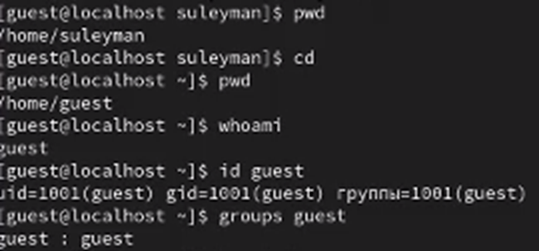

Информация о пользователе guest

## Файл с данными о пользователях



Сожержимое файла /etc/passwd

## Доступ к домашним директориям

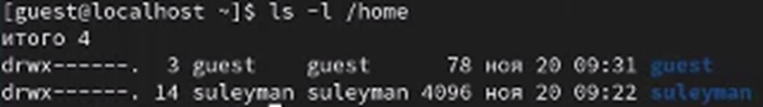

Расширенные атрибуты

## Атрибуты директории

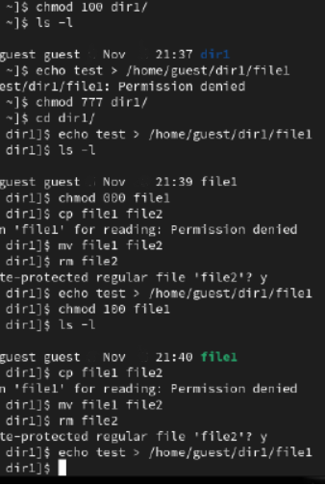

Снятие атрибутов с директории

# Выводы по проделанной работе

## Вывод

В ходе выполнения лабораторной работы были получены навыки работы с атрибутами файлов и сведения о разграничении доступа.